АВГУСТ
2023
Информационно - познавательная газета о питании детей дошкольного возраста.

островок здоровья
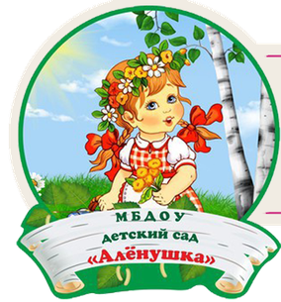
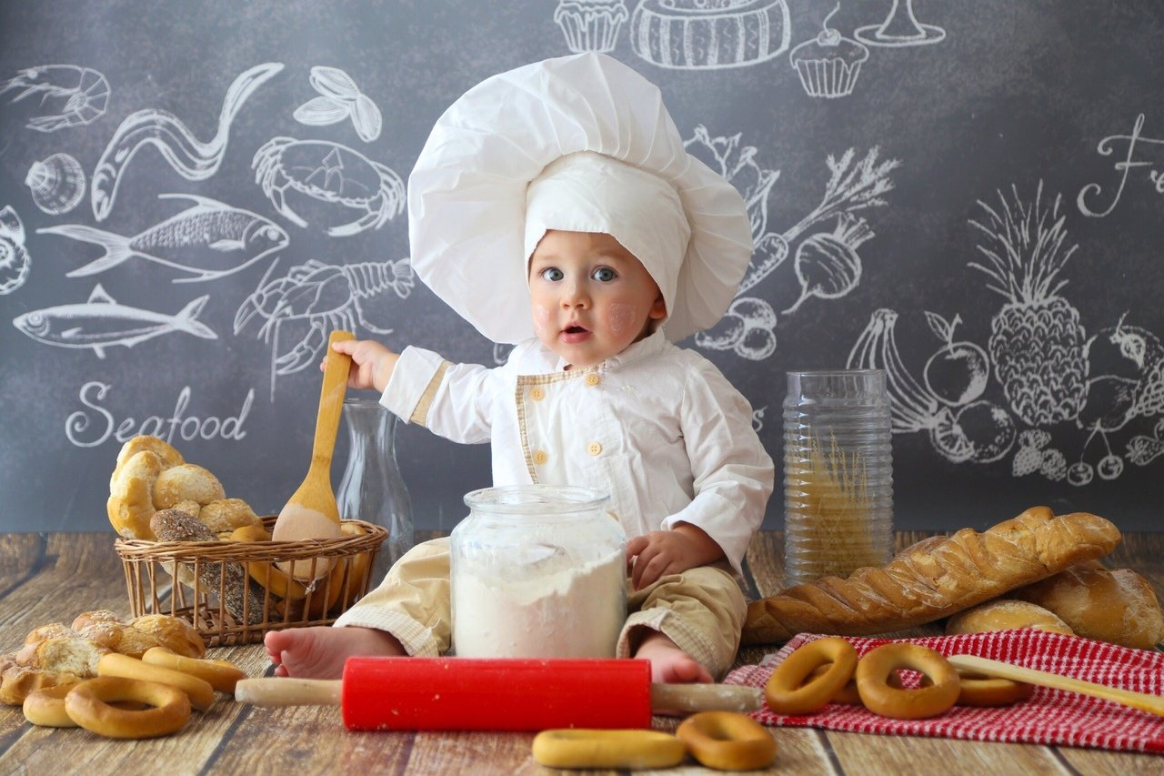

Уважаемые родители!  Вот и наступил новый учебный год, который, мы уверены, будет насыщенным и увлекательным для всех нас - педагогов, воспитанников и родителей! За лето дети подросли, окрепли, набрались новых сил и энергии, поэтому нам вместе будет интересно путешествовать по Стране с красивым названием «ДЕТСТВО»! Желаем Вам радоваться вместе с детьми чудесным возможностям узнавать новое и постоянно расти. Пусть врожденное любопытство дошкольников помогает Вам направлять их неуемную энергию в правильное русло. Желаем Вам всегда находить слова поддержки и ободрения в сложные моменты. Вдохновляйте детей примером и получайте отличные результаты! Мудрости Вам и тепла!  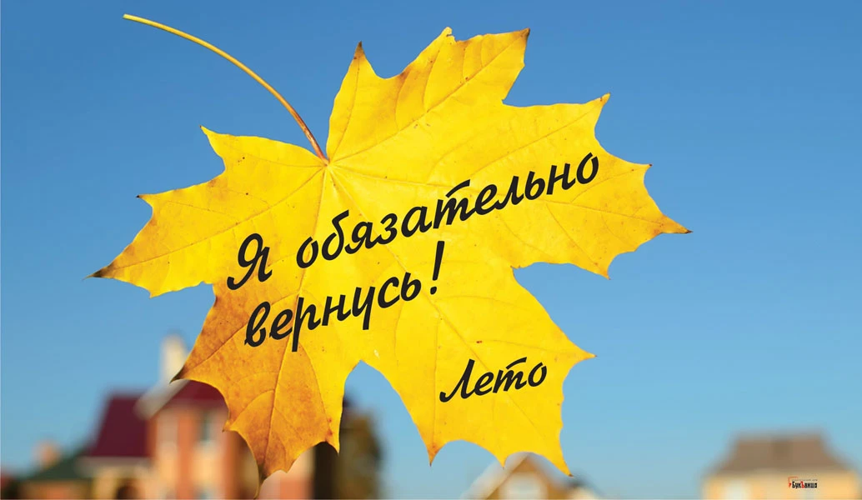 | Читайте в номере:  Рубрика: «Поздравляем!»  Рубрика: «Советы Доктора Айболита»  Рубрика: «Очень вкусно!»  Рубрика: «По секрету всему свету»  Рубрика: «Чем занять ребенка на кухне?»  Рубрика: «Почитай-ка»  Рубрика: «Вместе с детьми»  Рубрика: «Детская страничка»

РУБРИКА «СОВЕТЫ ДОКТОРА АЙБОЛИТА»

ГДЕ И КАК МЫ ЕДИМ

Изучив эту тему, ты узнаешь о том, какие правила питания необходимо соблюдать, если ты ешь не дома.
- Система общественного питания - отрасль обслуживания населения, объединяющая целый ряд различных учреждений – кафе, ресторанов, столовых и т.д.
- Фаст-фуд («быстрая еда») – понятие, обозначающее блюда быстрого приготовления. Существует целая сеть учреждений общественного питания, специализирующихся на блюдах фаст-фуд.
Полезно и вкусно поесть можно не только дома, но и в специальных учреждениях системы общественного питания – столовых, бистро, кафе и т.д. при выборе места, где бы ты мог пообедать или просто перекусить, обращай внимание на:

- Чистоту вокруг. Грязный стол, мусор на полу, отсутствие салфеток на столах – тревожные признаки. Лучше здесь не есть.

- Соблюдение правил гигиены персоналом. Все работники системы общественного питания должны быть в специальной форме, еда должна раскладываться с помощью столовых приборов – ложек, половников, щипцов и т.д. Пищу ни в коем случае не следует раскладывать руками.

- Чистоту столовых приборов. Вся посуда должна быть тщательно вымыта и находится на отдельной стойке. Вилки, ложки, ножи должны быть в специальных отсеках.

При посещении столовой или кафе нужно соблюдать правила:

- Нельзя слишком громко говорить, так, чтобы это мешало окружающим.

- Не принято заранее занимать место за столом, до тех пор пока не заказана еда.

- Даже если в кафе нет гардероба, где можно оставить верхнюю одежду, пальто или куртку лучше повесить на спинку стула. Есть в верхней одежде нельзя!

РУБРИКА «ОЧЕНЬ ВКУСНО!»
(из десятидневного меню детского сада)

Технологическая карта №48
Наименование изделия: Запеканка картофельная с мясом
Номер рецептуры 308
Наименование сборника рецептур: Сборник рецептур на продукцию для питания детей в дошкольных организациях / под ред. М.П. Могильного и В.А. Тутельяна. – М.: ДеЛи плюс, 2016. – 640с.
Наименование продуктов, полуфабрикатов | 1-3 года |  | 3-7 лет
Наименование продуктов, полуфабрикатов | Масса, г
Наименование продуктов, полуфабрикатов | брутто | нетто | брутто | нетто
Говядина(котлетное мясо) | 54 | 40 | 72 | 53
Масло сливочное | 2 | 2 | 3 | 3
Масса готовых мясопродуктов |  | 25 |  | 33
Картофель | 153 | 115/112 | 204 | 153/148
Масса отварного протертого картофеля | - | 109 | - | 145
Лук репчатый | 10 | 8 | 13 | 11
Масло сливочное | 1 | 1 | 2 | 2
Масса припущенного лука | - | 6 | - | 8
Масло сливочное | 1 | 1 | 2 | 2
Сухари | 2 | 2 | 3 | 3
Масса полуфабриката | - | 14 | - | 188
Масса готового изделия | - | 120 | - | 160
Масло сливочное | 5 | 5 | 5 | 5

Химический состав данного блюда на 120 г.
Пищевые вещества (г) |  |  |  | Энерге-  тическая ценность (ккал) | Витамины (мг) |  |  | Минеральные вещества (мг)
Б | в т.ч. животные | Ж | У | Энерге-  тическая ценность (ккал) | C | B1 | В2 | Ca | Fe
7,43 | - | 5,49 | 17,02 | 147,5 | 14,88 | 0,07 | 0,08 | 15,17 | 1,15

Технология приготовления
Мясо варят и пропускают через мясорубку, добавляют припущенный лук. Протертый картофель делят на две равные части. Одну часть кладут на смазанный маслом и посыпанный сухарями противень, или сковороду, разравнивают, кладут измельченные мясопродукты с луком, а на них оставшуюся часть картофеля. После разравнивания изделие посыпают сухарями, сбрызгивают маслом и запекают. При отпуске запеканку нарезают по одному куску на порцию. Отпускают с прокипяченным сливочным маслом или соусом сметанным, сметанным с томатом.
Требования к качеству
Внешний вид: запеканка сохраняет форму, порционные куски политы маслом или соусом, сбоку – гарнир
Консистенция: нежная, сочная, однородная
Цвет: продуктов, входящих в блюдо
Вкус и запах: свойственный продуктам, входящим в блюдо

РУБРИКА «ПО СЕКРЕТУ ВСЕМУ СВЕТУ»

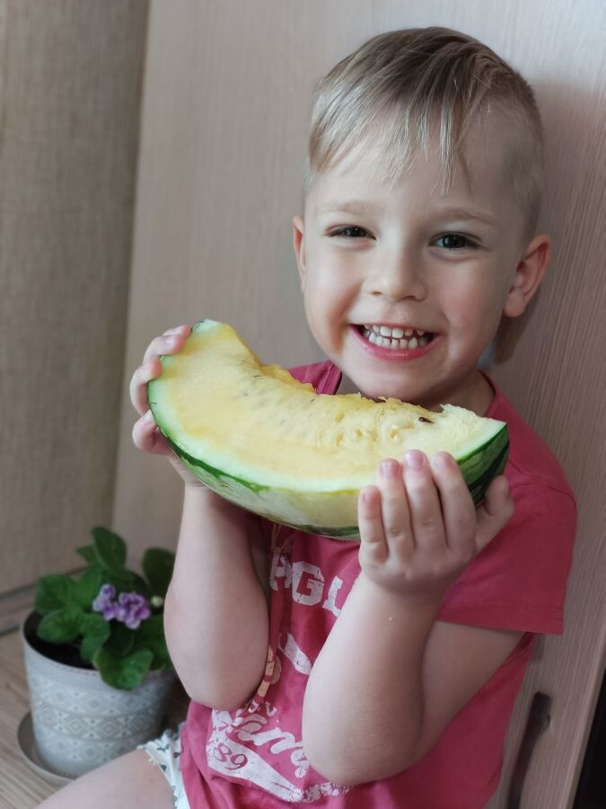
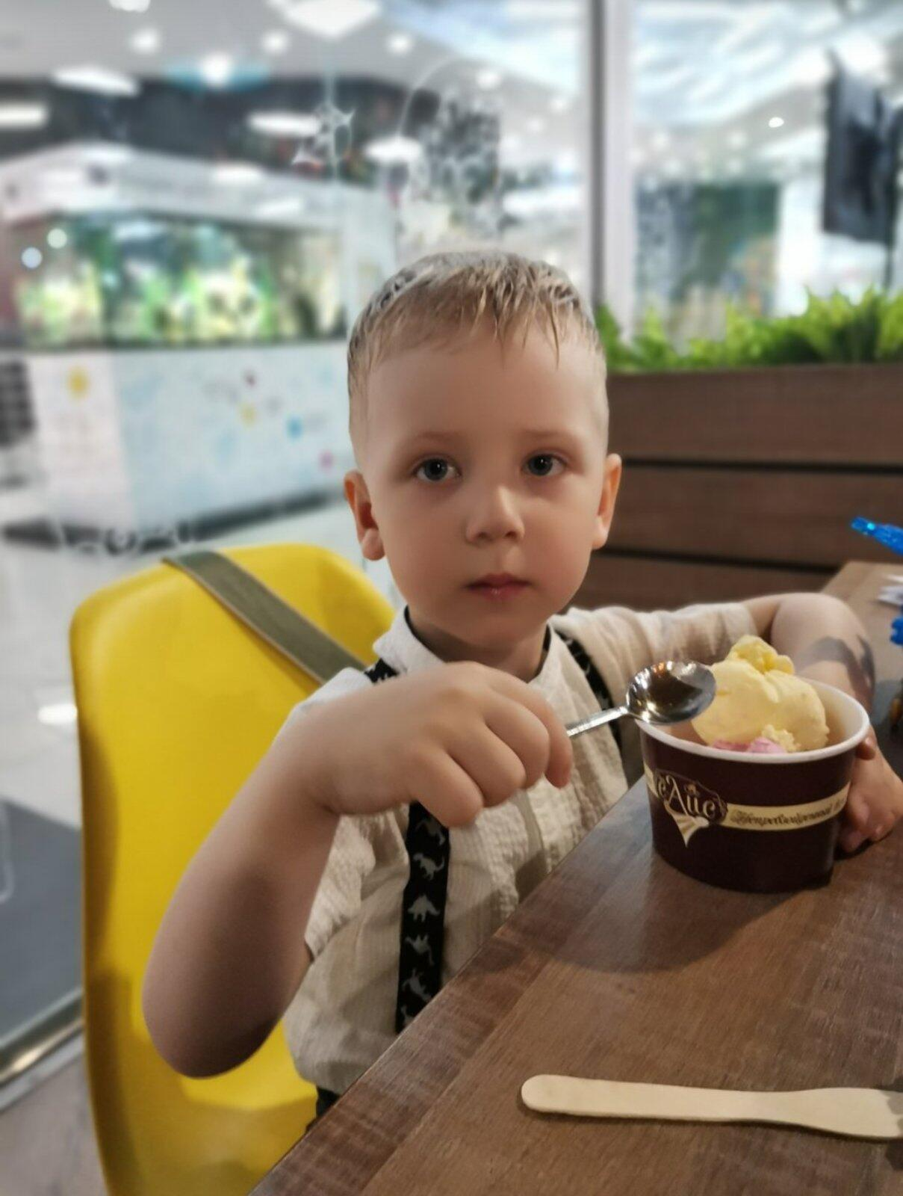
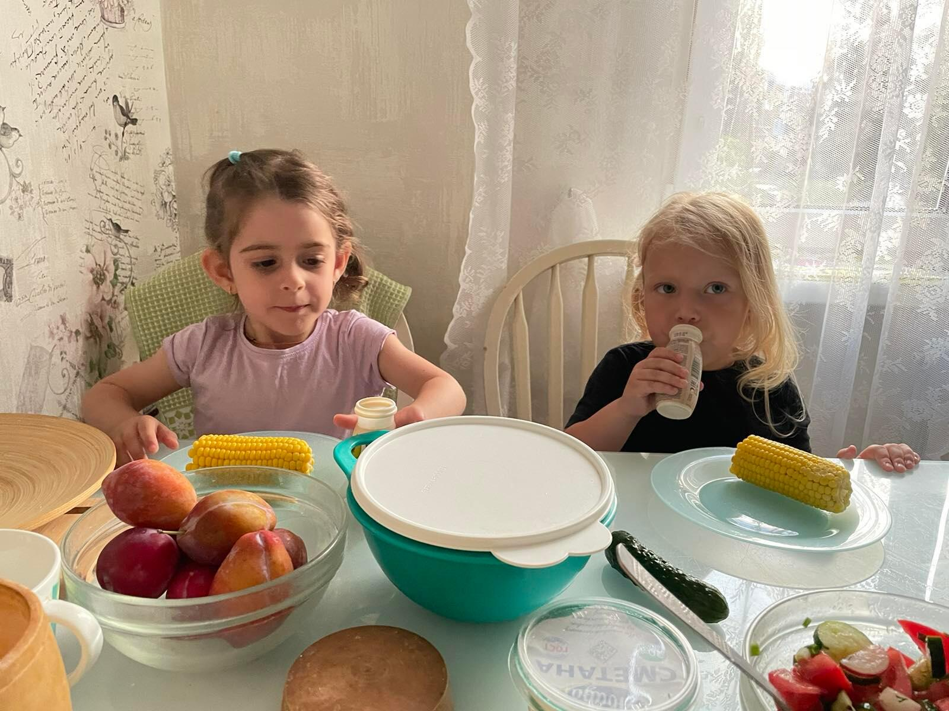

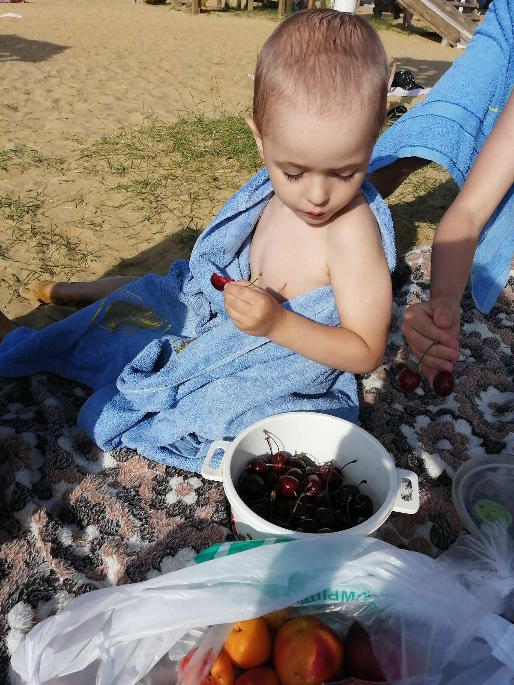
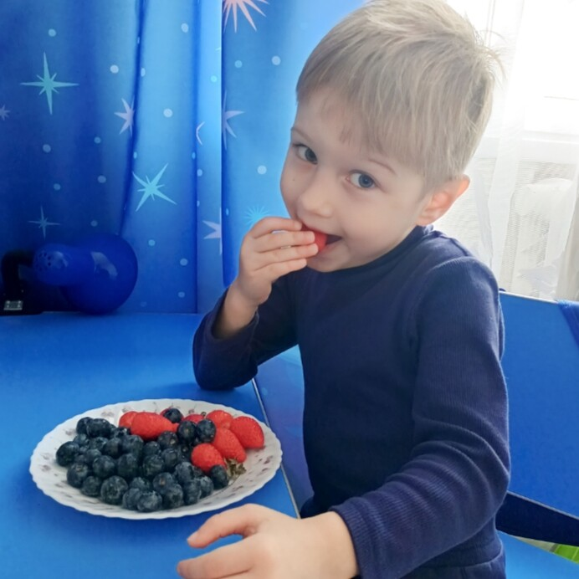
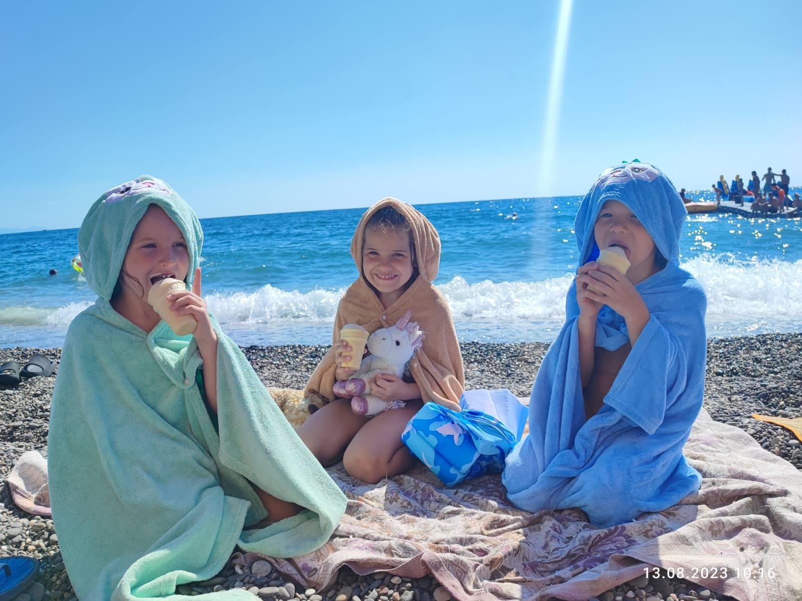

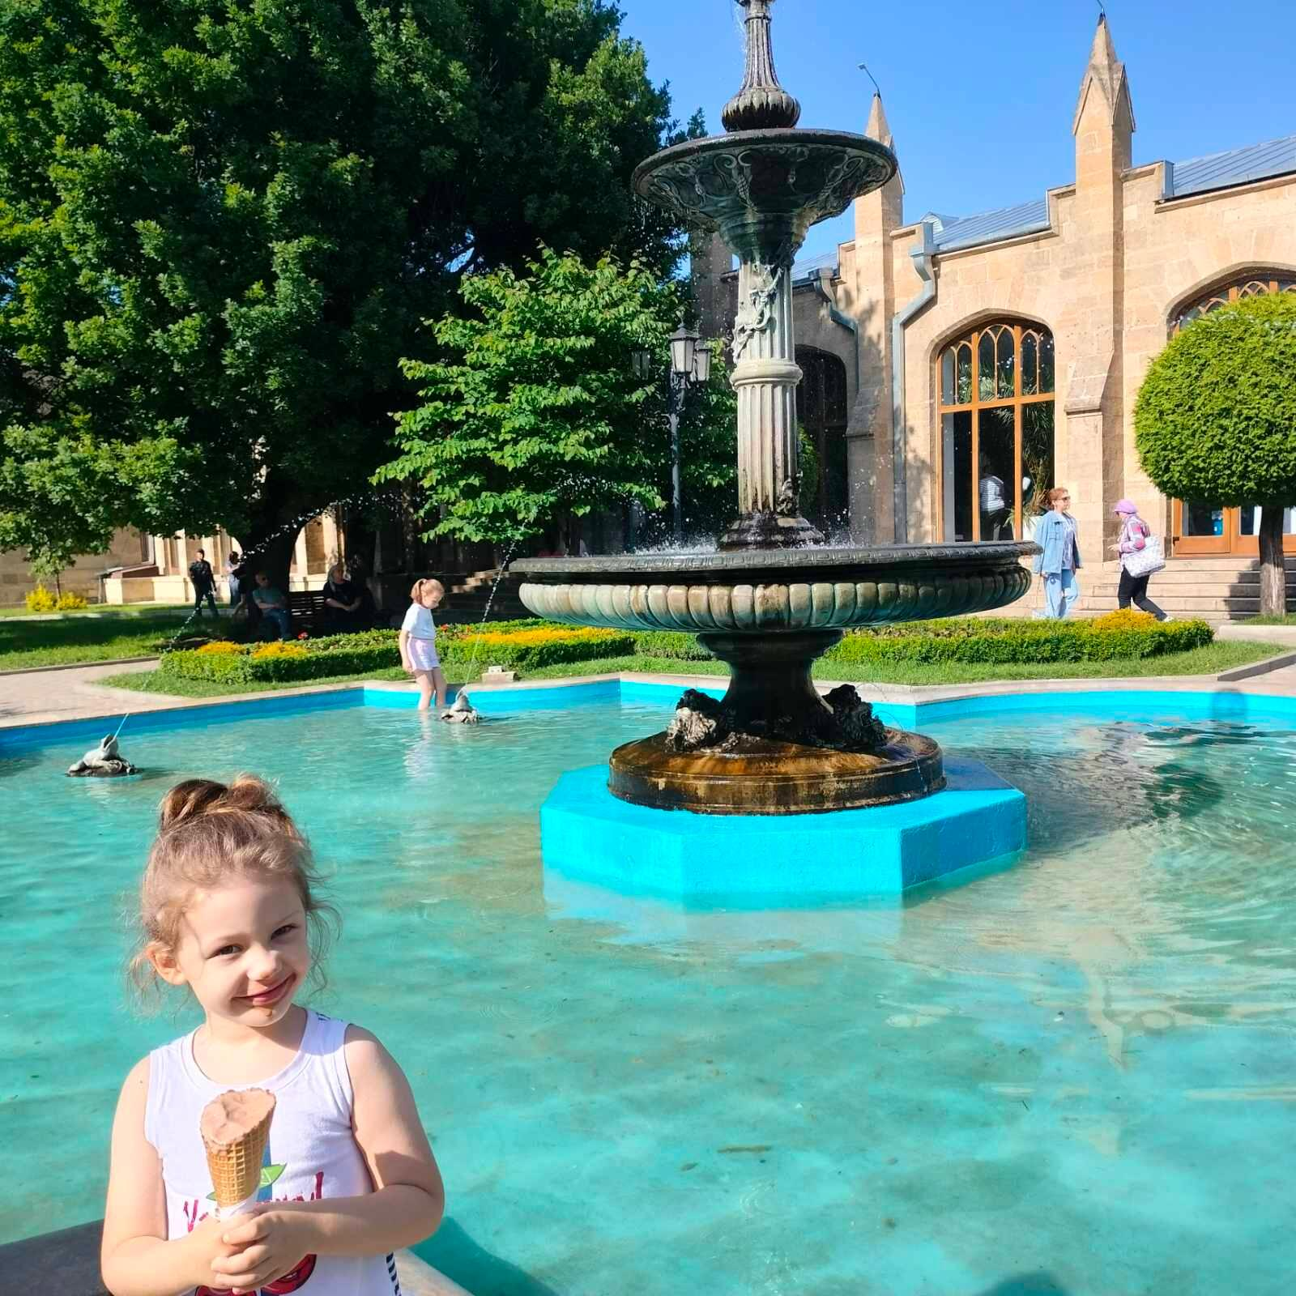
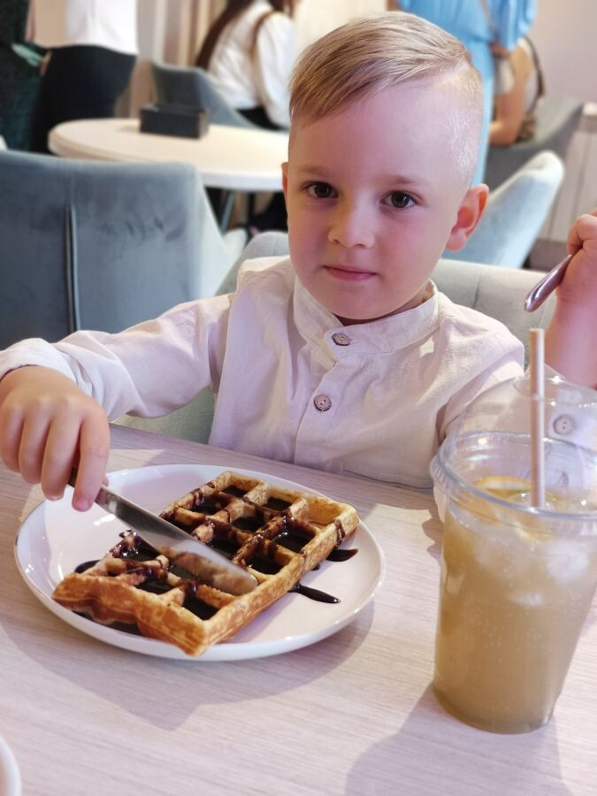

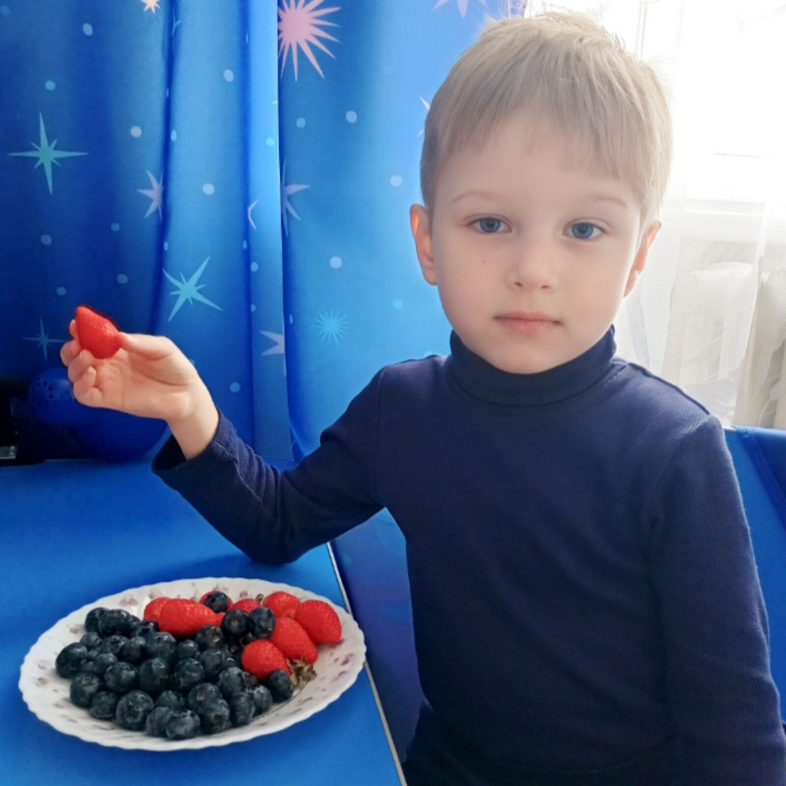
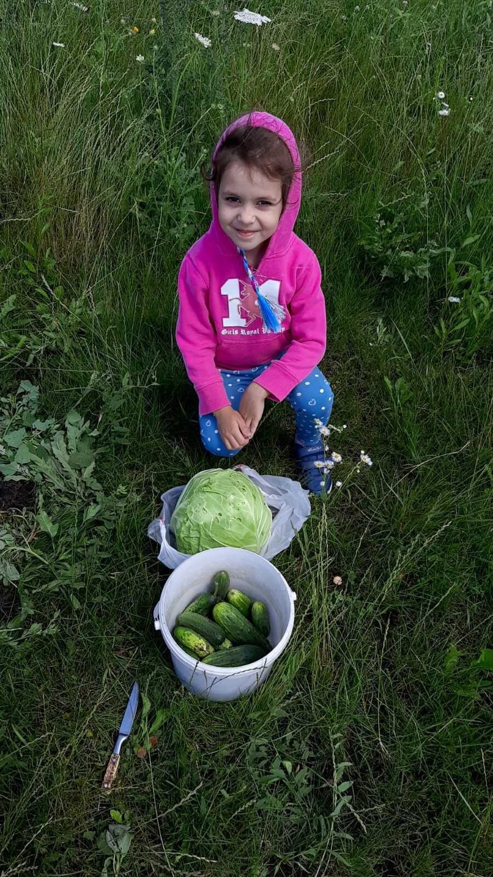

РУБРИКА «ЧЕМ ЗАНЯТЬ РЕБЕНКА НА КУХНЕ?»

Лавовая лампа
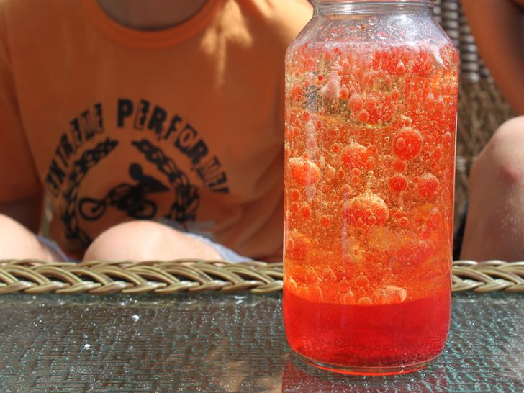
Вам понадобится:
- Соль,
- вода,
- стакан растительного масла,
- несколько пищевых красителей,
- большой прозрачный стакан или стеклянная банка.
Опыт: Стакан на 2/3 наполнить водой, вылить в воду растительное масло. Масло будет плавать по поверхности. Добавьте пищевой краситель к воде и маслу. Потом медленно всыпьте 1 чайную ложку соли.
Объяснение: Масло легче воды, поэтому плавает по поверхности, но соль тяжелее масла, поэтому, когда добавляете соль в стакан, масло вместе с солью начинает опускаться на дно. Когда соль распадается, она отпускает частицы масла и те поднимаются на поверхность. Пищевой краситель поможет сделать опыт более наглядным и зрелищным.

Танцующая монетка
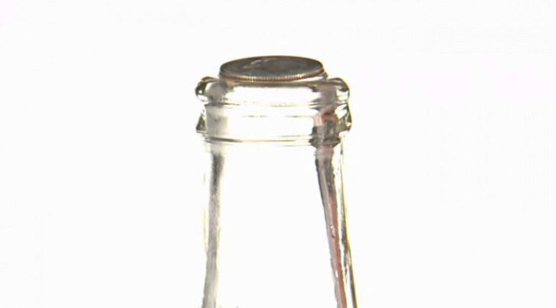
Вам понадобится:
- Бутылка,
- монета, которой можно накрыть горлышко бутылки,
- вода.

Опыт: Пустую незакрытую бутылку нужно положить на несколько минут в морозилку. Смочить монетку водой и накрыть ею вынутую из морозилки бутылку. Через несколько секунд монетка начнет подскакивать и, ударяясь о горлышко бутылки, издавать звуки, похожие на щелчки.
Объяснение: Монетку поднимает воздух, который в морозилке сжался и занял меньший объем, а теперь нагрелся и начал расширяться.

РУБРИКА «ПОЧИТАЙ-КА»

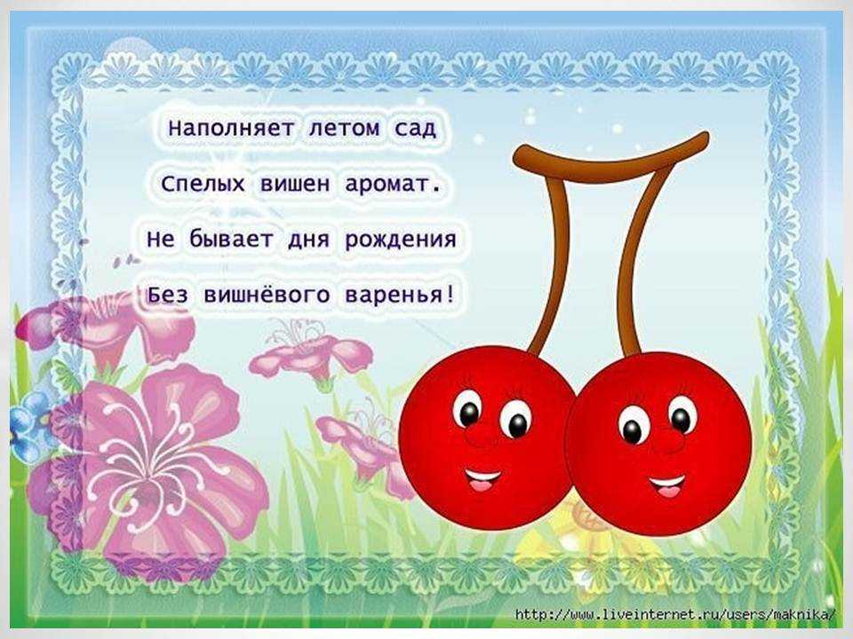

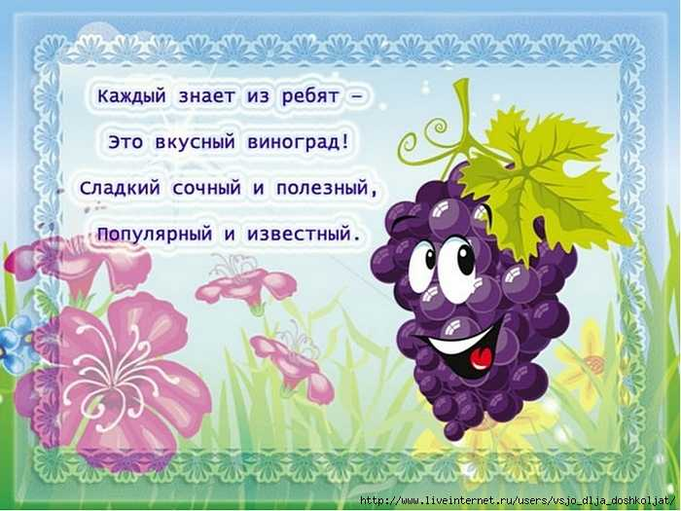

РУБРИКА «ВМЕСТЕ С ДЕТЬМИ»

Мастер-класс по объемной аппликации из бумаги с клубничками

Вам понадобятся:
клей и ножницы; простой карандашик; одноразовая бумажная тарелка; белая и цветная бумага зеленого, светло-зеленого, красного и желтого цветов.
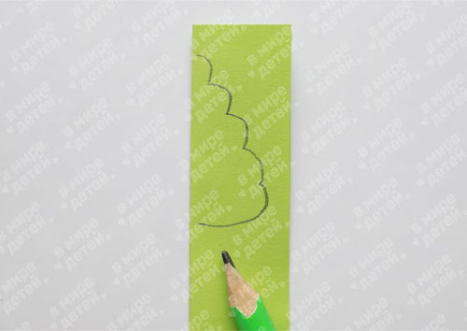 | Сложите полосы светло-зеленой и зеленой бумаги пополам, нарисуйте на них карандашом половинки листочков и вырежьте.  При разворачивании заготовки получите целый листик. Таких листочков нужно вырезать 24-26 штук.
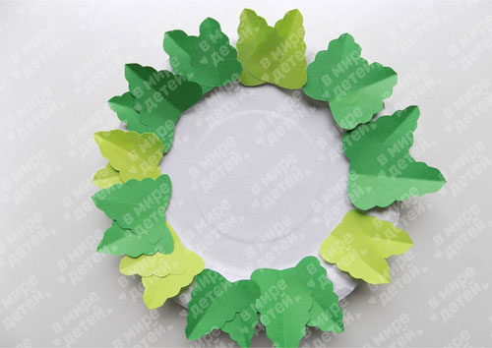 | Приклейте листики по краю тарелочки, чередуя оттенки цвета. Цветочки клубники вырежьте из белой бумаги.
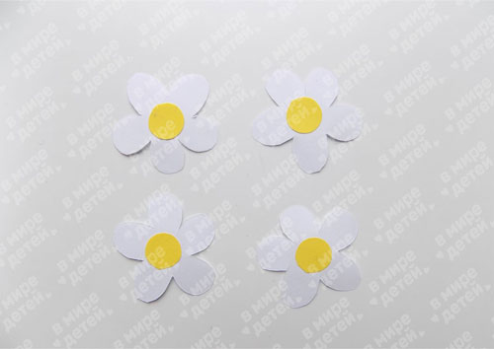 | Серединку оформите из желтых кружочков. Обратите внимание, что у цветка пять лепестков. Приклейте цветочки между листиками.
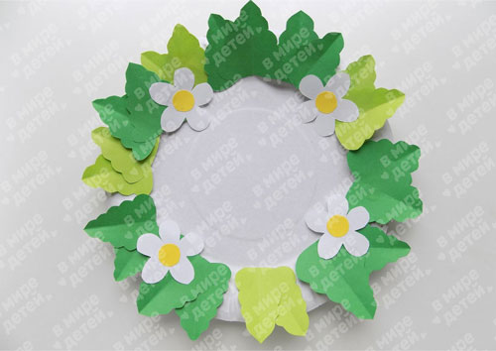 | Необязательно цветов должно быть только четыре. При желании сделайте их 5 или 6 штук.
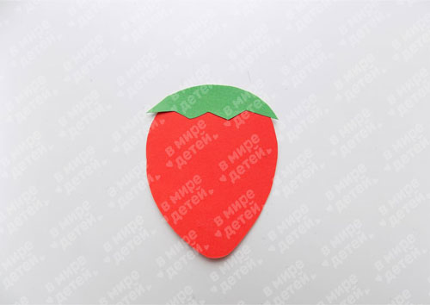 | Вырежьте из красной бумаги 5-6 штук заготовок в форме закругленных капелек. На широкую их часть наклейте зеленые чашелистики
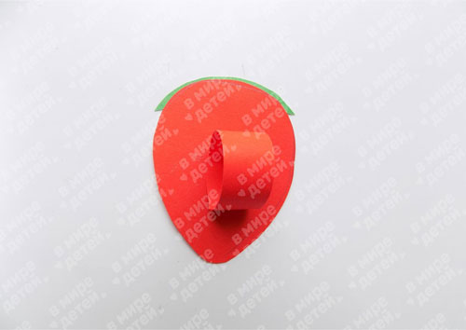 | С обратной стороны нужно наклеить бумажное колечко.  Наклейте ягодки колечками на середину тарелочки, а в верхней части сделайте петельку из нитки.
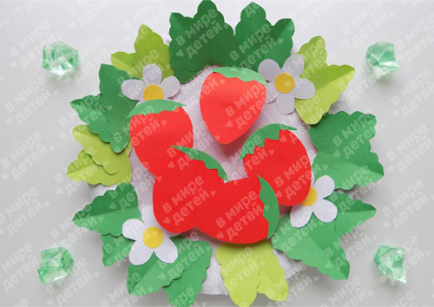 | Повесьте аппликацию на стену в детской комнате, и она будет поднимать настроение всякий раз, когда будете на нее любоваться.



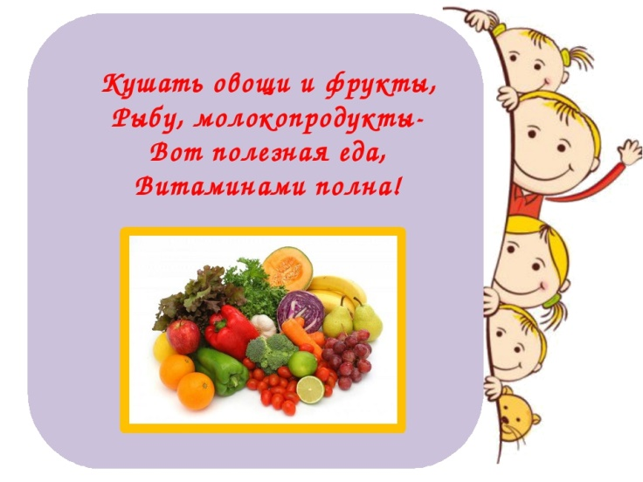
Написать в редакцию Вы можете по Е-mail:
https://sadovaya.72@mail.ru
Главный редактор: Усевич И.М.
старший воспитатель
Редактор и составитель: Молчанова Т.В. инструктор ФК
Сайт детского сада:
https://dsalenushka.yak-uo.ru
Сайт Телеграмм:
https://t.me/yakalenushka

